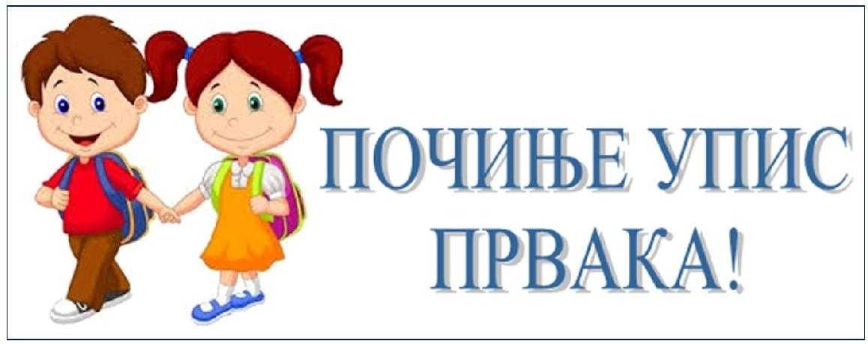
Драги родитељи будућих првака,
Обавештавамо Вас да ће се упис деце у први разред основне школе, за школску 2023/2024. годину обавити у времену од 03. априла 2023. до 31. маја 2023. године.
Ученици имају могућност коришћења продуженог боравка у првом разреду.
Према чл. 18. Закона о основама система образовања и васпитања (''Сл.гл. РС” бр. 72/09; 52/11; 55/13; 35/13 - аутентично тумачење; 68/15; 62/16 - одлуке УС и 88/2017) у први разред се уписују деца рођена 2016. године и деца рођена до 29.02.2017. год.
За превремени упис у школу могу се пријавити и деца рођена од 01.03. до 01.09.2017.године. Провера спремности за полазак у школу ове деце вршиће се у јуну 2023. године.

Упис у први разред школске 2023/24. године обављаће се електронским путем.
Родитељ или други законски заступник детета које се уписује у први разред основне школе за школску 2023/24. годину преко Портала еУправа (https://euprava.gov.rs).
Упис ученика у први разред, у складу са заказаним терминима, обавља се у периоду од 3.априла до 31.маја 2023. године. Истог дана који одаберете педагог ће извршити тестирање ученика.
Родитељи приликом уписа не подносе ниједан документ у папирном облику. Потврде о обављеном обавезном предшколском програму доставиће накнадно по добијању из предшколске установе, приликом тестирања код педагога. И лекарско уверење прибављају се по службеној дужности, електронским путем. Изузетно, ако је лекарски преглед обављен код лекара из приватне праксе, биће потребно да га родитељ или други законски заступник донесе у школу. Молимо вас да у складу са тим приликом Електронског уписа заказујете термине за тестирање деце у понуђеним датумима по обављеним здравственим прегледима.
Уколико родитељ нема могућности да искаже заинтересованост за упис детета на овај начин, не доводи се у питање упис детета у први разред, упис се обавља у школи.
Ради електронског уписа ученика, потребно је да родитељ има код себе личну карту и матични број детета.
Све додатне информације везане за упис ученика у први разред можете добити од особља школе на телефон 011/8155 – 117; 060/5777 - 459 сваким радним даном.
Све неопходне информације налазиће се на насловној страни сајта школе.

Педагог школе,
Ивана Јовановић

